Муниципальное бюджетное дошкольное образовательное учреждение
«Детский сад «Дюймовочка» г.Вуктыл

Конспект организованной образовательной деятельности
Тема: «Волшебная глина»

для детей 3-4 лет с использованием технологии
исследовательской деятельности

Составитель: воспитатель 1 квалификационной категории
Толмачева Е.Н.

2015 год

Цель: развитие познавательно - исследовательской деятельности у детей 3-4 лет.

Задачи:

1.Познакомить детей со свойствами глины.
2. Развивать мелкую моторику.
3.Помочь детям на основе опытов делать выводы и умозаключения.
4.Формировать у детей понятия о том, что из глины изготавливают игрушки и керамические изделия.
5.Воспитывать у детей аккуратность при выполнении опытов с глиной.

Материал:
Колобок из глины, зеленая травка, глина разного цвета, песок, камни, вода, предметы из глины, емкости, две дорожки, силуэты лисичек, накидки, молоточки, бассейн с водой, салфетки.

Предварительная работа:
Лепка из глины, выращивание травки.
Форма проведения занятия: по подгруппам.

Ход занятия.
Дети заходят в группу и видят зеленую травку.
Воспитатель: Дети, посмотрите, какое чудо произошло. В нашей группе появилась зеленая лужайка. В сказке лиса должна съесть Колобка. Нашему Колобку удалось убежать от лисы. Как вы думаете, почему лиса не съела его? (Ответы детей).
Дети, может Колобок оказался жестким и невкусным. Вы хотите узнать, из чего вылепили Колобка дедушка и бабушка? (Ответы детей).
Дети и воспитатель идут к столу, на котором стоит коробка с песком. Воспитатель: Дети что это в коробочке? (Ответы детей).

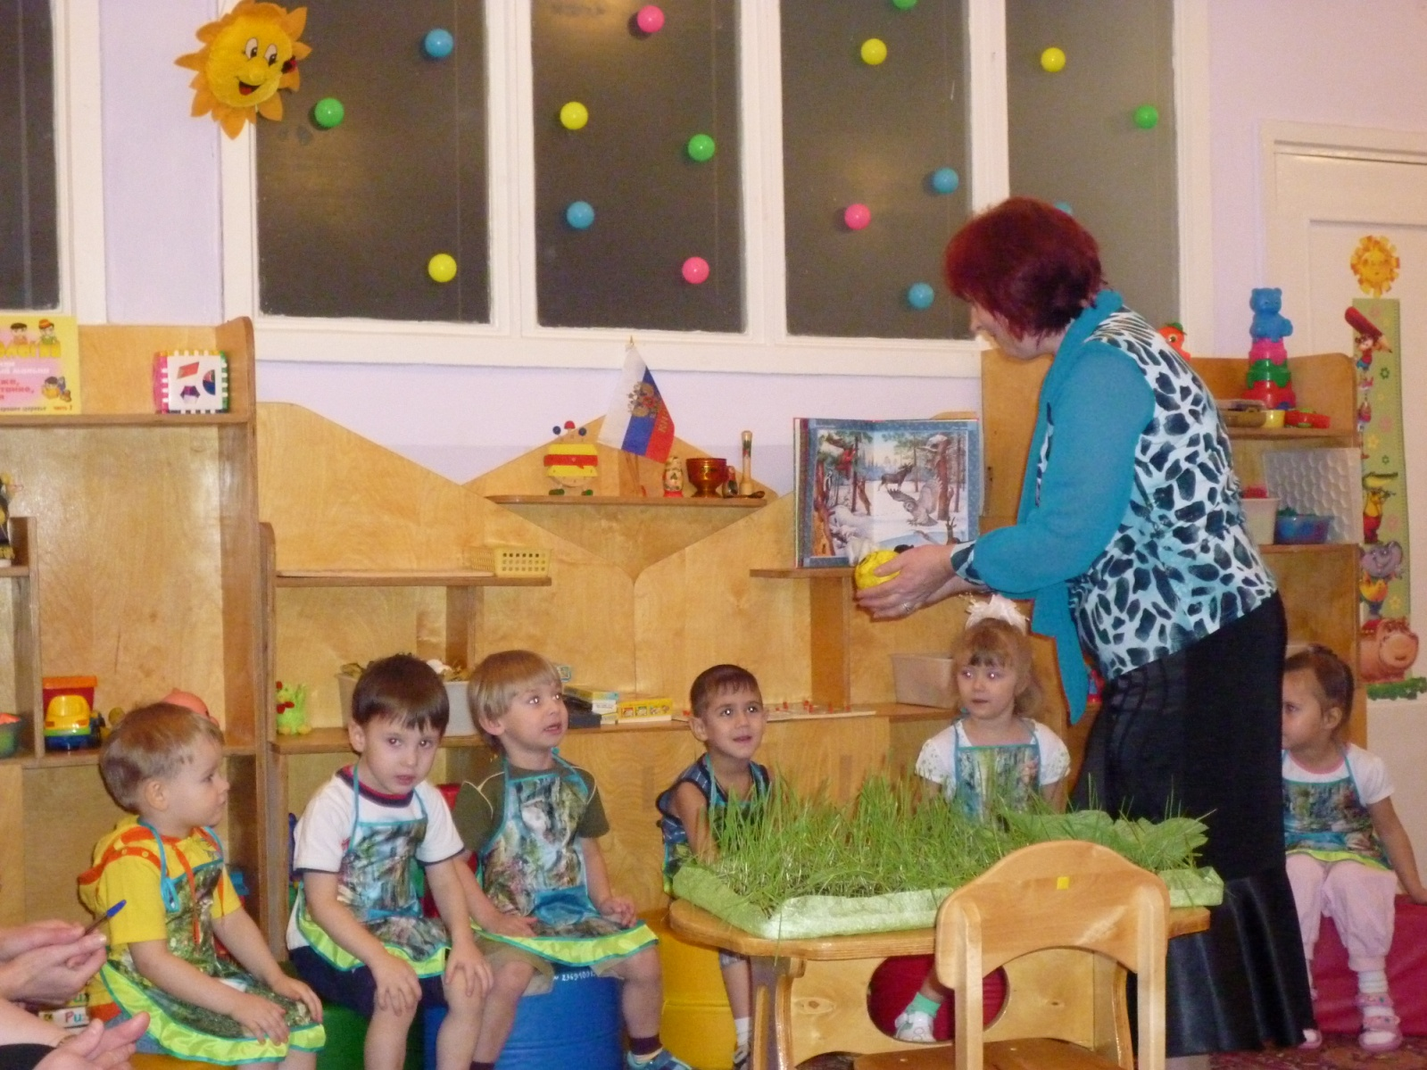

Опыт №1. Потрогайте песок и скажите какой он? (Ответы детей). Давайте попробуем вылепить Колобок из мокрого песка.
Дети лепят Колобок из мокрого песка. Воспитатель: Колобку надо вернуться к дедушке и бабушке. Колобок, который вы вылепили, сможет катиться?
Дети пытаются катить Колобок, но он рассыпается. Вывод: Из мокрого песка Колобок вылепить можно, но катиться он не сможет, песок рассыпается. Наш Колобок прочный и твердый, он не рассыпается, значит, Колобок вылеплен не из песка.
Дети и воспитатель идут к другому столу. (В тарелочках лежат камни). Воспитатель предлагает потрогать камни и сказать, какие они. (Ответы детей). Воспитатель: дети наш Колобок тоже твердый как камни. Может он каменный. Давайте попробуем вылепить Колобок из камней.

Опыт № 2. Дети пытаются сделать Колобок из камней. Воспитатель: Дети, удалось вам вылепить Колобок? (Ответы детей). Почему у вас не получился Колобок из камней? (Ответы детей).
Вывод: Колобок из камней вылепить невозможно, потому что камни не прилипают друг к другу.
Дети и воспитатель идут к следующему столу. Воспитатель: Дети, что лежит в этой коробочке? (Ответы детей). Какого цвета глина? (Ответы детей). Да это глина. Она бывает разного цвета. А как вы думаете, глина легкая или тяжелая? (Ответы детей). Как можно определить легкая или тяжелая глина? (Ответы детей).
Опыт № 3 Дети бросают кусочки глины в воду. Воспитатель: Что произошло с кусочками глины? (Ответы детей). Вывод: Глина тяжелая, она тонет в воде. Воспитатель: Как еще можно определить тяжелая или легкая глина? Опыт № 4. Дети сдувают с ладошки ватные шарики и кусочки глины. Воспитатель: Что произошло с глиной и ватой? (Ответы детей). Вывод: Кусочки глины не удалось сдуть с ладошки, потому что она тяжелая. Ватные шарики улетели, потому что они легкие.
Воспитатель: Дети, а может, если подует сильный ветер, он сдует кусочки глины. Воспитатель включает фен. Опыт №5. Направить фен в банку с ватными шариками (Они летают). Направить фен в банку с кусочками глины. (Они не двигаются). Вывод: Даже при сильном ветре кусочки глины не двигаются, значит глина тяжелая. Игра «Грустная - веселая» Воспитатель показывает то красную, то черную дорожку. Дети изображают то веселую, то грустную лисичку. Дети рассматривают сухую и влажную глину. Воспитатель: Из какой глины можно вылепить Колобок? (Ответы детей).
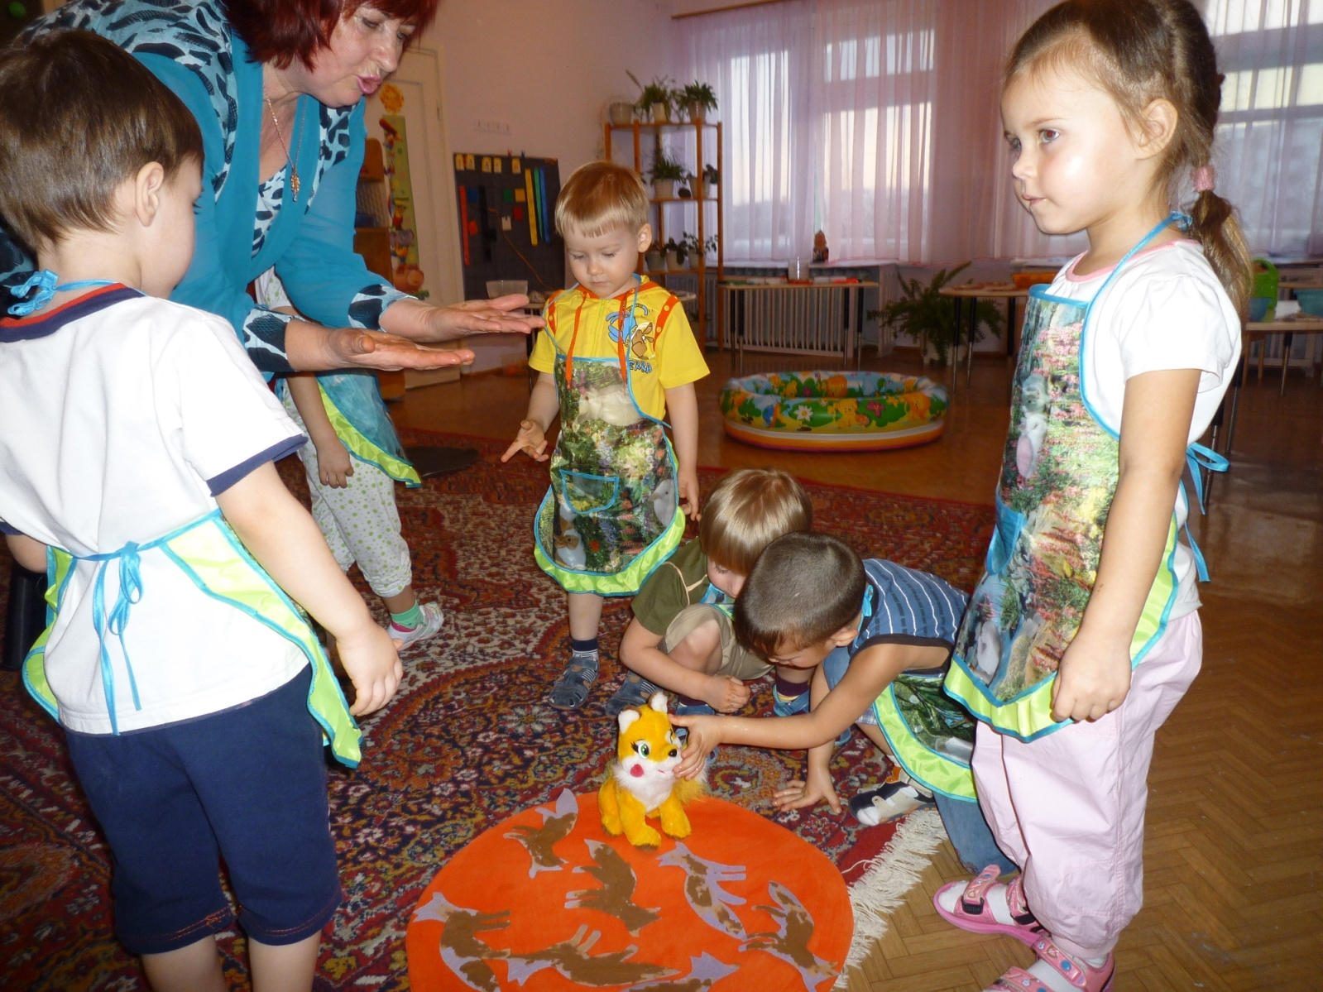
Опыт № 6. Дети лепят Колобок. Воспитатель: Ну что, получился у вас Колобок? (Ответы детей). Попробуйте покатить его.
Дети катают Колобок, он катится.
Вывод: Из влажной глины можно вылепить круглый Колобок. При катании он не рассыпается, потому что частички крепко прилипают друг к другу. Воспитатель: Дети, Колобок, который вы лепили мягкий, а этот Колобок жесткий. Почему? (Ответы детей). Помните, мы с вами лепили печенье из глины. Какое оно стало? (Ответы детей).
Воспитатель показывает предметы, вылепленные из глины. Что произойдет с ними если их уронить или чем - то ударить? (Ответы детей). Опыт № 7. Дети стучат молоточками по вылепленному ранее печенью. Оно разбивается. Вывод: Предметы из глины при ударе и падении разбиваются. Воспитатель: Дети, из чего же вылепили Колобок дедушка и бабушка? (Ответы детей). Да, Колобка дедушка и бабушка вылепили из глины. Она тяжелая как Колобок, также она пластичная. Из нее можно вылепить игрушки, посуду.
Предметы из глины при высыхании становятся твердыми как Колобок. Значит Колобок глиняный, поэтому лиса его не съела. Вот мы и ответили на сложный вопрос. А теперь пора Колобку возвращаться к дедушке и бабушке.
Дети прощаются с Колобком. Воспитатель: Дети, Колобок укатился, а чтобы лисичка никого не обижала, давайте ей подарим подружек-лисичек.
Дети намазывают силуэты лисичек глиной. Воспитатель предлагает положить силуэты на красную и черную дорожки.
Воспитатель: Мы с вами сегодня выполнили трудное задание. Ответили на вопрос почему лиса не съела Колобка. Узнали о свойствах глины. Мы подарили лисичке подружек, чтобы она никого не обижала. Вам понравилось заниматься с глиной? (Ответы детей). А теперь нам пора отдохнуть. Релаксация с водой.

